**Fokus 1: Integration durch Sprachförderung**

*Methode 1 „Geografische Peer Review“*

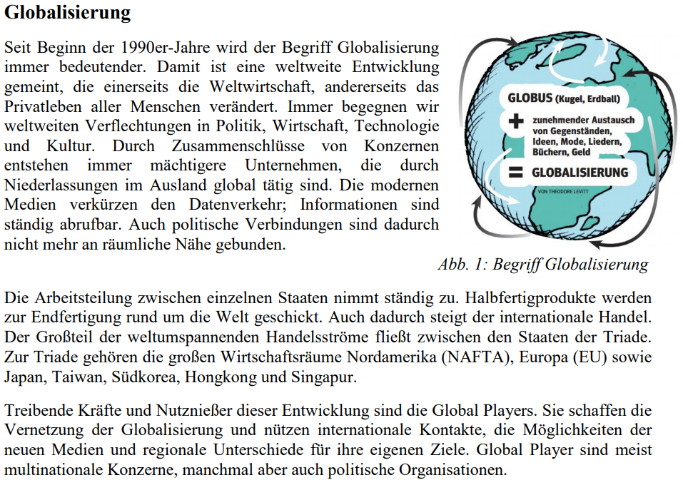

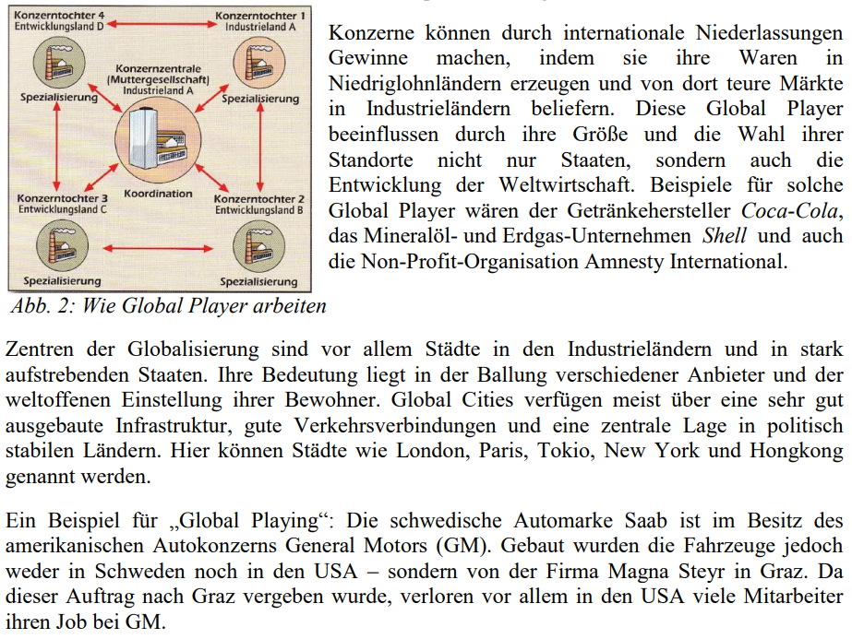

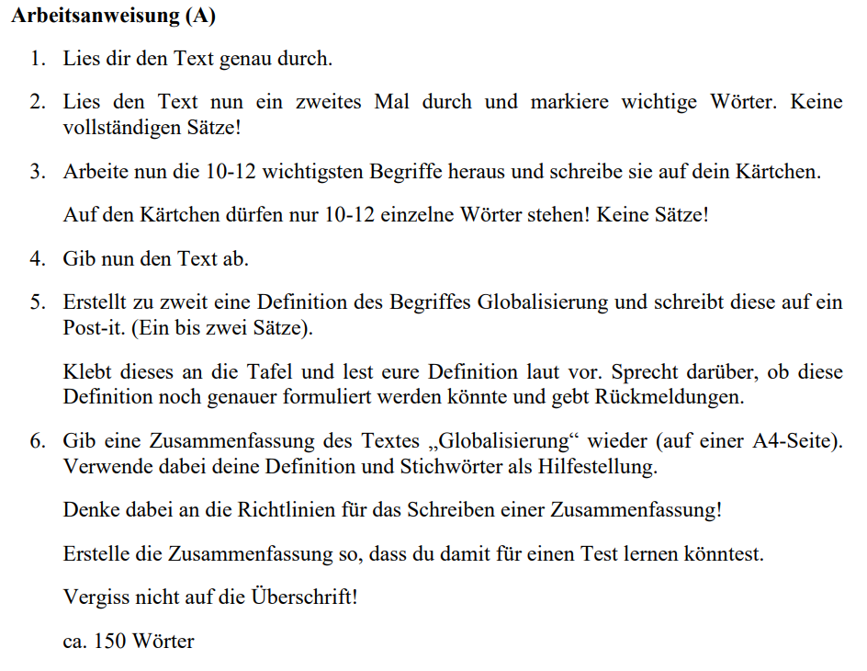

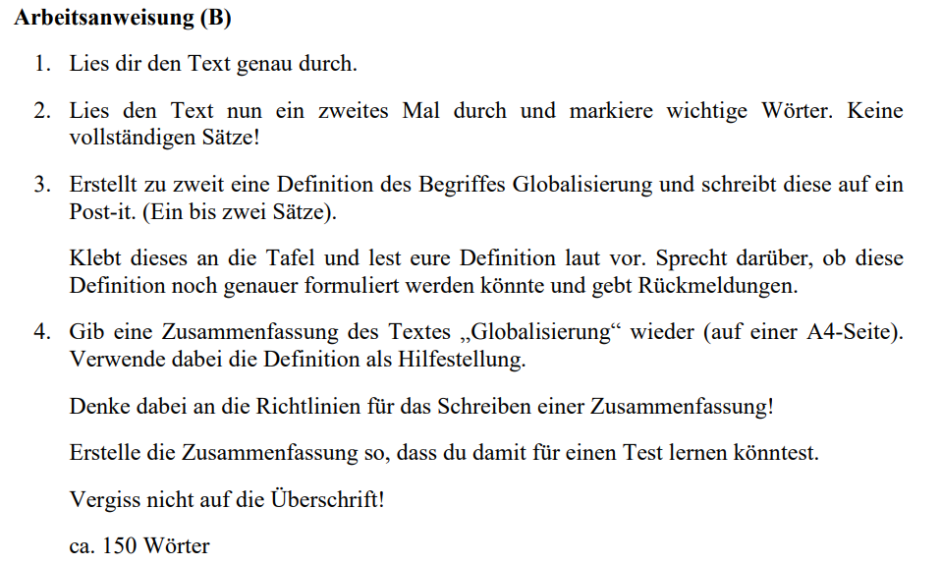

Quelle: <https://unipub.uni-graz.at/obvugrhs/download/pdf/239681?originalFilename=true>

**Peer-Review – Rückmeldung für schriftliche Texte (Sprachbewusster Unterricht)**

In Peer-Review-Aufgaben arbeitest du mit deinem Partner / deiner Partnerin. Ihr tauscht eure Texte aus. Ihr geht euch gegenseitig Rückmeldung, damit euer Text noch besser wird. Die folgenden Fragen helfen euch dabei.

Name: ___________________________ Partner:in: _______________________ Datum: __________

|  |  |  |  |  |
| --- | --- | --- | --- | --- |
|  | Ja | Nein | Teilweise | Wo ist der Fehler? Wie kann man es verbessern? |
| Inhalt: |  |  |  |  |
| Hat dein Partner/deine Partnerin die Aufgabe verstanden? |  |  |  |  |
| Hat dein Partner/deine Partnerin die Aufgabe komplett gelöst? |  |  |  |  |
| Hat dein Partner/deine Partnerin Fachbegriffe eingesetzt und richtig benutzt? |  |  |  |  |
| Hat dein Partner/deine Partnerin die sprachlichen Hilfen richtig genutzt? |  |  |  |  |
| Zusatz: Hat dein Partner/deine Partnerin die Aufgabe richtig beantwortet? |  |  |  |  |
| Weitere inhaltliche Aspekte: |  |  |  |  |
|  |  |  |  |  |
|  |  |  |  |  |
| Sprache: |  |  |  |  |
| Erfüllt dein Partner/deine Partnerin die sprachlichen Anforderungen der Aufgabe? |  |  |  |  |
| Inwiefern umschreibt dein Partner/deine  Partnerin Fachbegriffe, ohne diese zu nennen? |  |  |  |  |
| Bezieht sich dein Partner/deine Partnerin auf das Material? (z.B. aus dem Text, der Karte, dem Diagramm entnehme ich …) |  |  |  |  |
| Findest du fachsprachliche Formulierungen in dem Text deines Partners/deiner Partnerin? |  |  |  |  |
| Beinhaltet der Text eine Einleitung und einen Schluss? |  |  |  |  |
|  |  |  |  |  |
|  |  |  |  |  |
|  |  |  |  |  |
| Das hat mir gut gefallen an dem Text: | | | | |

Quelle: <https://www.pedocs.de/volltexte/2018/15410/pdf/Budke_Kuckuck_2017_Sprache_im_Geographieunterricht.pdf>